**Uchwała Nr LXXIV/2229/23  
Rady Miejskiej w Łodzi**

**z dnia 12 kwietnia 2023 r.**

**w sprawie uchwalenia miejscowego planu zagospodarowania przestrzennego dla części obszaru miasta Łodzi położonej w rejonie ulic Grabińskiej i Jana Kasprowicza.**

Na podstawie art. 18 ust. 2 pkt 5 i art. 40 ust. 1 ustawy z dnia 8 marca 1990 r. o samorządzie gminnym (Dz. U. z 2023 r. poz. 40 i 572) oraz art. 14 ust. 8 i art. 20 ust. 1 ustawy z dnia 27 marca 2003 r. o planowaniu i zagospodarowaniu przestrzennym (Dz. U. z 2022 r. poz. 503, 1846, 2185 i 2747), Rada Miejska w Łodzi

**uchwala, co następuje:**

**Rozdział 1  
Przepisy ogólne**

§ 1. 1. Przedmiotem uchwały są ustalenia miejscowego planu zagospodarowania przestrzennego dla części obszaru miasta Łodzi położonej w rejonie ulic Grabińskiej i Jana Kasprowicza, wraz z jej integralnymi częściami w postaci:

1) rysunku planu wykonanego na mapie sytuacyjno-wysokościowej w skali 1:1 000, stanowiącego załącznik Nr 1 do uchwały;

2) rozstrzygnięcia o sposobie rozpatrzenia uwag do projektu planu wniesionych w związku z wyłożeniem do publicznego wglądu, stanowiącego załącznik Nr 2 do uchwały;

3) rozstrzygnięcia o sposobie realizacji, zapisanych w planie, inwestycji z zakresu infrastruktury technicznej, które należą do zadań własnych gminy oraz zasadach ich finansowania, zgodnie z przepisami o finansach publicznych, stanowiącego załącznik Nr 3 do uchwały.

2. Granice obszaru objętego planem określono na rysunku planu, o którym mowa w ust. 1 pkt 1.

§ 2. Stwierdza się, że plan nie narusza ustaleń „Studium uwarunkowań i kierunków zagospodarowania przestrzennego miasta Łodzi”, uchwalonego uchwałą Nr LXIX/1753/18 Rady Miejskiej w Łodzi z dnia 28 marca 2018 r., zmienioną uchwałami Rady Miejskiej w Łodzi Nr VI/215/19 z dnia 6 marca 2019 r. i Nr LII/1605/21 z dnia 22 grudnia 2021 r.

§ 3. 1. Ze względu na brak podstaw wynikających ze stanu faktycznego, w planie nie określa się:

1) zasad ochrony dziedzictwa kulturowego i zabytków, w tym krajobrazów kulturowych, oraz dóbr kultury współczesnej;

2) granic i sposobów zagospodarowania terenów górniczych, a także obszarów szczególnego zagrożenia powodzią, obszarów osuwania się mas ziemnych, krajobrazów priorytetowych określonych w audycie krajobrazowym oraz w planach zagospodarowania przestrzennego województwa;

3) sposobu i terminu tymczasowego zagospodarowania, urządzania i użytkowania terenów.

2. Rysunek planu zawiera ustalenia obowiązujące oraz oznaczenia informacyjne, zgodnie z zamieszczoną na nim legendą.

3. Zasady zagospodarowania oraz sposoby użytkowania poszczególnych terenów wyznaczonych liniami rozgraniczającymi określa się łącznie na podstawie:

1) ustaleń dla całego obszaru objętego planem, zawartych w rozdziale 2;

2) ustaleń szczegółowych dla terenów, zawartych w rozdziale 3;

3) ustaleń obowiązujących, zawartych na rysunku planu.

4. Położenie linii rozgraniczających należy ustalić poprzez odczyt rysunku planu w oparciu o jego skalę.

§ 4. 1. Określenia stosowane w uchwale należy rozumieć jako:

1) dach płaski - dach o spadkach połaci do 15º;

2) elewacja frontowa - elewację budynku znajdującą się od strony przestrzeni publicznej;

3) front działki - odcinek granicy działki budowlanej przylegający do drogi publicznej lub innego ciągu komunikacyjnego, z którego odbywa się główny wjazd lub wejście na tę działkę;

4) infrastruktura techniczna - przewody i urządzenia oraz obiekty budowlane: wodociągowe, kanalizacyjne, ciepłownicze, elektryczne, gazowe i telekomunikacyjne;

5) linia rozgraniczająca - wyznaczoną na rysunku planu linię ciągłą, stanowiącą granicę między terenami o różnym przeznaczeniu lub różnych zasadach zagospodarowania;

6) linia zabudowy nieprzekraczalna - wyznaczoną na rysunku planu linię określającą część działki budowlanej, na której możliwe jest lokalizowanie budynków, z zakazem jej przekraczania, który to zakaz nie dotyczy:

a) elementów wejścia do budynku, takich jak: schody, pochylnia, podest, rampa, zadaszenie,

b) elementów nadwieszeń, takich jak: łącznik, balkon, wykusz, gzyms, okap dachu,

c) ogniomuru, podpory konstrukcyjnej,

d) tarasów, werand i ogrodów zimowych,

e) podziemnych części budynku i urządzeń budowlanych związanych z budynkiem,

f) zewnętrznych warstw izolacji termicznej, okładzin oraz zewnętrznych elementów komunikacji pionowej, takich jak klatki schodowe i szyby windowe - wyłącznie w przypadku zabudowy istniejącej,

g) obiektów infrastruktury technicznej;

7) linia zabudowy obowiązująca - rodzaj linii zabudowy nieprzekraczalnej, wzdłuż której obowiązuje nakaz sytuowania minimum 70% powierzchni ściany frontowej budynku innego niż obiekt pomocniczy, gospodarczy lub techniczny;

8) miejsce zmiany linii zabudowy - wskazany na rysunku planu punkt, w którym następuje zmiana rodzaju linii zabudowy;

9) podniesienie standardów jakości użytkowania - działania budowlane przy zabudowie istniejącej obejmujące działania, takie jak dobudowa: ciągów komunikacji pionowej, łączników między budynkami, tarasów, werand, ogrodów zimowych;

10) przepisy odrębne - przepisy prawa powszechnie obowiązującego, w szczególności ustawy i rozporządzenia, a także akty prawa miejscowego obowiązujące na obszarze miasta Łodzi;

11) przeznaczenie terenu - obiekty budowlane i urządzenia budowlane oraz zagospodarowanie tworzące całość funkcjonalną, określone ustaleniami planu na danym terenie odpowiednio:

a) przeznaczenie podstawowe - przeznaczenie, które przeważa na danym terenie,

b) przeznaczenie uzupełniające - przeznaczenie, które uzupełnia przeznaczenie podstawowe;

12) system NCS - system opisu barw publikowany w formie wzorników kolorów; oznaczenie koloru składa się z: napisu „NCS S”, czterech cyfr, z których pierwsze dwie oznaczają procentową zawartość czerni, kolejne dwie - poziom chromatyczności oraz, po myślniku, symbolu koloru oznaczającego procentową zawartość kolorów (żółtego - Y, czerwonego - R, niebieskiego - B, zielonego - G) lub kolor neutralny - N;

13) system RAL - system opisu barw publikowany w formie wzorników kolorów; oznaczenie koloru składa się z napisu „RAL” oraz czterech cyfr, z których pierwsze dwie oznaczają przynależność koloru do umownie określonych grup odcieni (RAL10xx - grupa odcieni żółtych, RAL90xx - grupa odcieni białych i czarnych);

14) teren - wydzielone liniami rozgraniczającymi nieruchomości lub ich części, oznaczone symbolami liczbowymi i literowymi, z których liczby oznaczają numer porządkowy terenu, a litery podstawowe przeznaczenie terenu;

15) uchwała - niniejszą uchwałę Rady Miejskiej w Łodzi;

16) usługi uciążliwe - działalność usługową powodującą przekroczenie standardów jakości środowiska obowiązujących dla przeznaczenia podstawowego terenu;

17) ustawa - ustawę z dnia 27 marca 2003 r. o planowaniu i zagospodarowaniu przestrzennym, o ile z treści przepisu nie wynika inaczej;

18) wskaźnik powierzchni biologicznie czynnej - udział procentowy terenu biologicznie czynnego w powierzchni działki budowlanej;

19) wskaźnik powierzchni zabudowy - udział procentowy powierzchni wyznaczonej przez rzuty pionowe części nadziemnych wszystkich budynków w ich obrysie zewnętrznym w powierzchni działki budowlanej;

20) wysokość zabudowy - określoną w metrach wysokość obiektu budowlanego mierzoną od najniższego poziomu gruntu w miejscu jego lokalizacji do najwyższego punktu jego konstrukcji, a dla budynków - do najwyższego punktu dachu;

21) zabudowa frontowa - zabudowę o funkcji określonej przeznaczeniem terenu, lokalizowaną na działce budowlanej od strony przestrzeni publicznej, która nie obejmuje obiektów pomocniczych, gospodarczych i technicznych;

22) zabudowa istniejąca - budynki istniejące oraz budynki posiadające w dniu wejścia w życie planu prawo do realizacji na podstawie ostatecznej decyzji o pozwoleniu na budowę lub zgłoszenia, o którym mowa w przepisach odrębnych z zakresu prawa budowlanego.

2. Określenia użyte w planie, a niezdefiniowane w ust. 1, dotyczące zagadnień przewidzianych ustawą lub przepisami odrębnymi przywołanymi w treści niniejszej uchwały, należy rozumieć w sposób określony w ustawie lub w tych przepisach, a w przypadku braku definicji, w rozumieniu powszechnym.

**Rozdział 2**  
**Ustalenia dla całego obszaru objętego planem**

§ 5. Ustala się następujące zasady ochrony i kształtowania ładu przestrzennego:

1) w zakresie kształtowania standardów zagospodarowania i użytkowania terenów:

a) ochronę układu urbanistycznego osiedla Nowosolna poprzez kształtowanie układu komunikacyjnego i zabudowy,

b) ustalenie zasad zagospodarowania terenów w dostosowaniu do występujących uwarunkowań w celu umożliwienia ich rozwoju funkcjonalno-przestrzennego,

c) zapewnienie pomiędzy terenami właściwych relacji przestrzennych i środowiskowych;

2) w zakresie przeznaczenia terenów zakaz lokalizacji:

a) usług handlu o powierzchni sprzedaży równej 1 000 m² i wyższej,

b) usług uciążliwych,

c) usług w zakresie obsługi komunikacji, takich jak: warsztaty samochodowe i stacje obsługi samochodów powyżej 2 stanowisk dla samochodów, stacje paliw i myjnie samochodowe;

3) w zakresie lokalizacji zabudowy:

a) zakaz lokalizacji obiektów pomocniczych, gospodarczych i technicznych w odległości mniejszej niż 10,0 m od linii zabudowy wyznaczonej od strony dróg publicznych,

b) dla zabudowy istniejącej o funkcji zgodnej z przeznaczeniem terenu, a niespełniającej wymagań dotyczących linii zabudowy:

- zlokalizowanej w części poza liniami zabudowy - dopuszczenie: remontu, przebudowy i nadbudowy do parametrów określonych w planie, rozbudowy uwzględniającej wyznaczone na rysunku planu linie zabudowy oraz wykonania innych robót budowlanych polegających na doprowadzeniu do zgodności z przepisami odrębnymi z zakresu budownictwa lub podniesieniu standardów jakości użytkowania,

- zlokalizowanej w obrębie linii zabudowy - dopuszczenie: remontu, przebudowy, nadbudowy i rozbudowy bez konieczności jej realizacji w linii zabudowy obowiązującej,

c) dopuszcza się lokalizację tymczasowych obiektów budowlanych wyłącznie w granicach terenu oznaczonego symbolem 1US;

4) w zakresie wskaźników i parametrów zabudowy:

a) dla obiektów budowlanych, innych niż budynki, niewskazanych w ustaleniach szczegółowych tekstu planu, określa się maksymalną wysokość zabudowy - 40,0 m,

b) dla zabudowy istniejącej o funkcji zgodnej z przeznaczeniem terenu, a niespełniającej wymagań dotyczących wskaźników i parametrów zabudowy:

- nieosiągającej minimalnej intensywności - dopuszczenie: remontu lub przebudowy oraz wykonania innych robót budowlanych polegających na doprowadzeniu do zgodności z przepisami odrębnymi z zakresu budownictwa lub podniesieniu standardów jakości użytkowania bez konieczności osiągnięcia parametrów określonych w planie,

- dopuszczenie zachowania kształtu dachu, niezgodnego z parametrami określonymi w ustaleniach szczegółowych dla terenów zawartych w rozdziale 3, w przypadku prowadzenia robót budowlanych polegających na rozbudowie zabudowy istniejącej;

5) w zakresie kształtowania zabudowy:

a) zakaz lokalizacji ścian bez okien lub drzwi od strony granicy z terenami przestrzeni publicznej w odległości mniejszej niż 10,0 m od linii zabudowy,

b) dla zabudowy frontowej o dachach kalenicowych lokalizowanej zgodnie z linią zabudowy obowiązującą - nakaz kształtowania kierunku głównej kalenicy dachu równolegle do tej linii;

6) w zakresie kolorystyki oraz materiałów wykończeniowych elewacji i dachów dla budynków:

a) nakaz stosowania nie więcej niż trzech materiałów wykończeniowych dla ścian spośród: betonu architektonicznego, ceramiki budowlanej, drewna, kamienia naturalnego, metalu, tynku, szkła, włókno-cementu oraz dla obiektów sportu i rekreacji materiałów syntetycznych, z wyłączeniem sidingu,

b) nakaz stosowania nie więcej niż trzech kolorów dla ścian spośród:

- naturalnej kolorystyki zastosowanych materiałów wykończeniowych,

- dla powierzchni malowanych lub struktur barwionych - odpowiadających w systemie NCS barwom o oznaczeniu z zakresu podanego w tabeli:

|  |  |  |  |  |
| --- | --- | --- | --- | --- |
| System i edycja | Zawartość czerni  (dwie pierwsze cyfry) | Poziom chromatyczności  (dwie kolejne cyfry) | Symbol koloru  (po myślniku) | Gamy barw |
| NCS S | maks. 60 | maks. 02 | Y, N, G | neutralne, biele, szarości, grafity |

c) dla dachów innych niż płaskie - nakaz stosowania pokrycia wyłącznie w postaci:

- blachy dachowej lub materiału bitumicznego w kolorze: ceglastym, brązowym, szarym, grafitowym, czarnym lub naturalnym,

- dachówki w kolorze: ceglastym, brązowym, szarym, grafitowym lub czarnym,

- szkła,

- materiałów syntetycznych dla obiektów sportu i rekreacji;

7) w zakresie lokalizowania urządzeń technicznych:

a) zakaz umieszczania na elewacjach frontowych elementów technicznego wyposażenia budynków, takich jak: klimatyzatory, przewody kominowe, za wyjątkiem instalacji służących iluminacji budynków,

b) zakaz umieszczania na połaciach dachowych widocznych od strony terenów przestrzeni publicznych urządzeń technicznych służących wentylacji i klimatyzacji oraz masztów telekomunikacyjnych,

c) dopuszczenie umieszczania skrzynek przyłączy infrastruktury technicznej na elewacjach frontowych lub ogrodzeniach, wyłącznie jako wbudowanych w ścianę lub ogrodzenie oraz pod warunkiem zastosowania kolorystyki dla widocznej części skrzynek odpowiadającej barwie elewacji lub ogrodzenia, w które są wbudowane, lub w kolorze grafitowym odpowiadającym barwie 7016 w systemie RAL lub w kolorze, który określają przepisy odrębne,

d) dopuszczenie umieszczania stacji przekaźnikowych wyłącznie na dachach budynków o wysokości nie mniejszej niż 10,0 m,

e) dopuszczenie zakładania na obiektach budowlanych usytuowanych przy granicy z terenami dróg publicznych znaków i sygnałów drogowych lub innych urządzeń bezpieczeństwa ruchu drogowego, urządzeń służących do zapewnienia bezpieczeństwa publicznego, a także urządzeń niezbędnych do korzystania z nich, w rozumieniu przepisów odrębnych z zakresu gospodarki nieruchomościami.

§ 6. Ustala się wymagania wynikające z potrzeb kształtowania przestrzeni publicznej, do której na obszarze planu należy teren drogi dojazdowej oznaczony na rysunku planu symbolem 1KDD, polegające na nakazie stosowania rozwiązań technicznych uwzględniających potrzeby osób ze szczególnymi potrzebami.

§ 7. Ustala się następujące zasady ochrony środowiska, przyrody i krajobrazu oraz zasady kształtowania krajobrazu:

1) zakaz lokalizacji przedsięwzięć mogących:

a) zawsze znacząco oddziaływać na środowisko,

b) potencjalnie znacząco oddziaływać na środowisko za wyjątkiem dróg, inwestycji z zakresu infrastruktury technicznej;

2) dopuszczenie wykorzystania odnawialnych źródeł energii dla realizacji zaopatrzenia w energię elektryczną i ciepło o mocy:

a) nieprzekraczającej 100 kW z wyłączeniem elektrowni wiatrowych,

b) przekraczającej 100 kW wyłącznie w zakresie wykorzystania energii słonecznej;

3) w zakresie ochrony i kształtowania krajobrazu - zakaz wykonywania prac ziemnych trwale zniekształcających rzeźbę terenu;

4) w zakresie gospodarki wodnej i odprowadzania ścieków - nakaz stosowania kompleksowych rozwiązań poprzez:

a) doprowadzenie infrastruktury technicznej wodociągowej i kanalizacji sanitarnej do wszystkich terenów przeznaczonych na cele zabudowy,

b) realizację urządzeń infrastruktury technicznej odbioru wód opadowych i roztopowych dla terenów przeznaczonych na cele dróg;

5) w zakresie ochrony wód podziemnych i powierzchniowych:

a) nakaz stosowania rozwiązań umożliwiających wykorzystanie lub retencjonowanie nadmiaru wód opadowych i roztopowych w miejscu ich powstania, z dopuszczeniem odprowadzenia ich do odbiornika na warunkach określonych w przepisach odrębnych dotyczących zbiorowego zaopatrzenia w wodę i zbiorowego odprowadzenia ścieków oraz prawa wodnego, a także budownictwa,

b) zakaz dokonywania zmian stosunków wodnych, jeżeli zmiany te nie wynikają z działań na rzecz ochrony przyrody albo racjonalnej gospodarki wodnej;

6) w zakresie ochrony powietrza - zakaz stosowania indywidualnych źródeł zaopatrzenia w ciepło powodujących emisję spalin przekraczającą dopuszczalne normy;

7) w zakresie ochrony przed hałasem - tereny oznaczone na rysunku planu symbolem MN-U zalicza się do terenów chronionych akustycznie, określonych jako „tereny mieszkaniowo-usługowe”, w rozumieniu przepisów odrębnych dotyczących dopuszczalnych poziomów hałasu w środowisku;

8) w zakresie ochrony przed polami elektromagnetycznymi - zakaz lokalizacji obiektów, urządzeń i sieci infrastrukturalnych, które powodują przekroczenie dopuszczalnych poziomów pól elektromagnetycznych w środowisku określonych w przepisach odrębnych z zakresu ochrony środowiska w budynkach z pomieszczeniami przeznaczonymi na pobyt ludzi, w rozumieniu przepisów odrębnych z zakresu budownictwa;

9) w zakresie ochrony powierzchni ziemi oraz gospodarki odpadami - nakaz zapewnienia dla nieruchomości miejsca służącego do czasowego gromadzenia odpadów stałych, z uwzględnieniem wymogów wynikających z przepisów odrębnych dotyczących budownictwa oraz dotyczących utrzymania czystości i porządku w gminie.

§ 8. 1. W zakresie zasad i warunków scalania i podziału nieruchomości:

1) nie wyznacza się granic obszarów określonych w przepisach odrębnych wymagających obowiązkowego przeprowadzenia scaleń i podziałów nieruchomości;

2) szczegółowe zasady i warunki scalania i podziału nieruchomości dokonywanego na wniosek, określono w ustaleniach szczegółowych dla terenów w rozdziale 3.

2. Parametry działek powstałych w wyniku scalania i podziału nieruchomości, określone w ustaleniach szczegółowych dla terenów zawartych w rozdziale 3, nie obowiązują dla działek gruntu wydzielonych pod drogi oraz infrastrukturę techniczną.

§ 9. Ustala się szczególne warunki zagospodarowania terenów oraz ograniczenia w ich użytkowaniu:

1) zakaz lokalizacji budynków z pomieszczeniami przeznaczonymi na pobyt ludzi w strefie ochronnej od napowietrznych linii elektroenergetycznych o napięciu 15 kV do 7,5 m od osi linii elektroenergetycznej;

2) w przypadku likwidacji infrastruktury, o której mowa w pkt. 1, zakazy dotyczące strefy ochronnej nie obowiązują;

3) cały obszar planu obejmują powierzchnie ograniczające zabudowę (BRA) od lotniczych  
urządzeń naziemnych (LUN), z wyłączeniami oraz możliwością uzyskania odstępstwa  
od wymogów dotyczących powierzchni ograniczających zabudowę, zgodnie  
z przepisami odrębnymi z zakresu lotnictwa;

4) w strefie ochrony sanitarnej cmentarza (150 m) wynoszącej do 150 m, oznaczonej na rysunku planu, zakaz lokalizacji studni służących do czerpania wody do picia i potrzeb gospodarczych.

§ 10. Ustala się następujące zasady modernizacji, rozbudowy i budowy systemów komunikacji:

1) połączenie układu komunikacyjnego obszaru objętego planem z zewnętrznym układem komunikacyjnym poprzez teren drogi dojazdowej, oznaczonej na rysunku planu symbolem 1KDD;

2) dopuszczenie lokalizacji i budowy dróg wewnętrznych niewyznaczonych na rysunku planu z zachowaniem:

a) minimalnej szerokości drogi w liniach rozgraniczających - 7,0 m,

b) lokalizacja drogi dopuszczalna wyłącznie:

- radialnie względem wskazanego na rysunku planu okręgu pomocniczego, którego środek znajduje się w punkcie o współrzędnych geodezyjnych w układzie xy 2000 (x=5741161,19, y=6609664,92) lub

- w kierunku prostopadłym do jednej z dwóch najbliższych historycznych miedz oznaczonych na rysunku planu, przy czym kierunek ten określa się z tolerancją 3º.

§ 11. 1. Ustala się liczbę miejsc do parkowania dla samochodów i rowerów dotyczącą nowo projektowanych budynków lub ich części:

1) dla samochodów osobowych - minimum:

a) dla mieszkań w budynkach mieszkalnych lub mieszkalno-usługowych - 1 stanowisko na każde mieszkanie,

b) dla budynków i obiektów sportu i rekreacji - 1 stanowisko na każde 100 m2 powierzchni użytkowej,

c) dla pozostałych usług - 1 stanowisko na każde 50 m2 powierzchni użytkowej;

2) dla rowerów - minimum 1 stanowisko na każde 200 m² powierzchni użytkowej usług.

2. Wymaganą liczbę miejsc do parkowania dla samochodów i stanowisk dla rowerów należy określać:

1) proporcjonalnie względem przyjętej jednostki przeliczeniowej i zaokrąglać w górę do kolejnej liczby całkowitej;

2) poprzez sumowanie łącznej minimalnej liczby miejsc parkingowych dla równoczesnego użytkowania dla obiektów wielofunkcyjnych, zgodnie z wymogami określonymi w ust. 1.

3. Na parkingach dla samochodów osobowych liczących więcej niż 5 miejsc przeznaczonych na postój pojazdów, minimum 4% ogólnej liczby miejsc, lecz nie mniej niż 1 miejsce parkingowe, przeznaczyć należy na parkowanie pojazdów zaopatrzonych w kartę parkingową, o której mowa w przepisach o ruchu drogowym, z zastrzeżeniem: dróg publicznych, stref zamieszkania i stref ruchu, dla których minimalną liczbę stanowisk parkingowych dla pojazdów zaopatrzonych w kartę parkingową określają przepisy odrębne z zakresu dróg publicznych.

§ 12. 1. Ustala się następujące zasady modernizacji, rozbudowy i budowy systemów infrastruktury technicznej:

1) wyposażenie terenów w infrastrukturę techniczną w oparciu o istniejące systemy, ich przebudowę i rozbudowę, a także budowę nowych systemów;

2) nakaz lokalizacji infrastruktury technicznej w terenach dróg publicznych;

3) dopuszczenie lokalizacji sieci i urządzeń infrastruktury technicznej w terenach o innym przeznaczeniu niż w pkt. 2, zgodnie z ustaleniami planu, z zachowaniem możliwości lokalizowania budynków na podstawie wyznaczonych na rysunku planu linii zabudowy;

4) nakaz lokalizacji nowej oraz przebudowywanej i rozbudowywanej infrastruktury technicznej jako podziemnej, z wyłączeniem stacji transformatorowych zlokalizowanych poza przestrzeniami publicznymi oraz elementów infrastruktury technicznej, które jedynie jako nadziemne mogą pełnić swoją funkcję.

2. Określa się warunki powiązań infrastruktury technicznej na obszarze planu z układem zewnętrznym:

1) podstawowy element zaopatrzenia w wodę - magistrala wodociągowa „STOKI” oraz ujęcia wody „Olkuska”, „Kasprowicza” i „Pomorska”;

2) podstawowy odbiornik ścieków bytowych - kolektor VII biegnący przez teren Nowosolnej wzdłuż rzeki Miazgi, a następnie wzdłuż ulicy Pomorskiej;

3) podstawowy odbiornik nadmiaru wód opadowych i roztopowych - zbiorniki odparowywalno-chłonne;

4) podstawowe elementy zaopatrzenia w gaz - gazociąg średniego ciśnienia Dn 100 zlokalizowany w ulicy Jana Kasprowicza;

5) podstawowe źródło zaopatrzenia w energię elektryczną - Główny Punkt Zasilania Janów 220/110/15 kV.

§ 13. 1. Ustala się granice terenu rozmieszczenia inwestycji celu publicznego o znaczeniu lokalnym, które stanowią wskazane na rysunku planu linie rozgraniczające terenu drogi dojazdowej oznaczonego na rysunku planu symbolem 1KDD.

2. Dopuszcza się lokalizację inwestycji celu publicznego o znaczeniu lokalnym i ponadlokalnym w granicach niewymienionych w ust. 1 pod warunkiem ich zgodności z przeznaczeniem terenów.

§ 14. Ustala się wysokość stawki procentowej służącej określeniu opłaty, o której mowa w art. 36 ust. 4 ustawy dla wszystkich terenów w wysokości 30%.

**Rozdział 3**  
**Ustalenia szczegółowe dla terenów**

§ 15. 1. Dla terenów oznaczonych na rysunku planu symbolami: **1MN-U, 2MN-U i 3MN-U** obowiązują ustalenia zawarte w kolejnych ustępach niniejszego paragrafu.

2. W zakresie przeznaczenia terenu ustala się:

1) przeznaczenie podstawowe: tereny zabudowy mieszkaniowej jednorodzinnej lub usług z wykluczeniem: usług handlu, kultu religijnego, bezpieczeństwa i porządku publicznego;

2) przeznaczenie uzupełniające:

a) tereny usług,

b) tereny infrastruktury technicznej.

3. W zakresie warunków zabudowy i zagospodarowania terenu oraz zasad ochrony i kształtowania ładu przestrzennego ustala się:

1) wskaźniki zagospodarowania terenu:

a) wskaźnik powierzchni zabudowy - maksimum 30%,

b) intensywność zabudowy dla kondygnacji nadziemnych - minimum 0,01, maksimum 0,5,

c) intensywność zabudowy dla kondygnacji podziemnych - maksimum 0,4,

d) wskaźnik powierzchni biologicznie czynnej:

- dla działek o powierzchni powyżej 300 m² do 600 m² - minimum 20%,

- dla działek o powierzchni powyżej 600 m² do 1 000 m² - minimum 35%,

- dla działek o powierzchni powyżej 1 000 m² do 1 600 m² - minimum 45%,

- dla działek o powierzchni powyżej 1 600 m² do 2 200 m² - minimum 55%,

- dla działek o powierzchni powyżej 2 200 m² - minimum 65%;

2) parametry kształtowania zabudowy:

a) wysokość zabudowy:

- budynków mieszkalnych jednorodzinnych i usługowych - maksimum 10,0 m,

- budynków gospodarczych i garaży - maksimum 6,0 m,

b) geometria dachów - dachy dwuspadowe, z dopuszczeniem naczółkowych, lub wielospadowe o symetrycznym układzie połaci i jednakowym kącie nachylenia w zakresie od 30° do 45°, dla budynków gospodarczych i garaży dopuszcza się również dachy płaskie.

4. Określa się minimalną powierzchnię nowo wydzielonych działek budowlanych - 300 m². Parametr ten nie dotyczy działek wydzielonych pod nowe drogi albo pod poszerzenie dróg istniejących, działek pod urządzenia infrastruktury technicznej oraz powstałych w wyniku podziałów prowadzonych po wyznaczonych na rysunku planu liniach rozgraniczających.

5. W zakresie szczegółowych zasad i warunków scalania i podziału nieruchomości ustala się:

1) powierzchnię działki - minimum 300 m²;

2) szerokość frontu działki - minimum 10,0 m;

3) kąt położenia działki w stosunku do pasa drogowego - 90° z tolerancją 3°.

§ 16. 1. Dla terenu oznaczonego na rysunku planu symbolem **1US** obowiązują ustalenia zawarte w kolejnych ustępach niniejszego paragrafu.

2. W zakresie przeznaczenia terenu ustala się:

1) przeznaczenie podstawowe - teren usług sportu i rekreacji;

2) przeznaczenie uzupełniające:

a) teren usług,

b) teren infrastruktury technicznej.

3. W zakresie warunków zabudowy i zagospodarowania terenu oraz zasad ochrony i kształtowania ładu przestrzennego ustala się:

1) wskaźniki zagospodarowania terenu:

a) wskaźnik powierzchni zabudowy - maksimum 20%,

b) intensywność zabudowy dla kondygnacji nadziemnych - minimum 0,01, maksimum 0,5,

c) intensywność zabudowy dla kondygnacji podziemnych - maksimum 0,4,

d) wskaźnik powierzchni biologicznie czynnej - minimum 65%;

2) parametry kształtowania zabudowy:

a) wysokość zabudowy:

- budynków i obiektów sportu i rekreacji - maksimum 15,0 m,

- pozostałych budynków usługowych - maksimum 10,0 m,

- budynków gospodarczych i garaży - 6,0 m,

b) geometria dachów:

- budynków i obiektów sportu i rekreacji - dachy o kącie nachylenia połaci wynoszącym do 45°, dopuszcza się krzywoliniowe formy przekrycia,

- pozostałych budynków usługowych - dachy dwuspadowe lub wielospadowe, o symetrycznym układzie połaci i jednakowym kącie nachylenia w zakresie od 30° do 45°,

- budynków gospodarczych i garaży - dachy dwuspadowe lub wielospadowe, o symetrycznym układzie połaci i jednakowym kącie nachylenia w zakresie od 30° do 45° lub dachy płaskie;

3) zasady kształtowania zabudowy oraz lokalizacji obiektów i funkcji:

a) maksymalna powierzchnia zabudowy budynków usług handlu na działce budowlanej - 100 m²,

b) dopuszczenie lokalizowania na działce budowlanej:

- tymczasowych obiektów sportu i rekreacji o wysokości do 15,0 m i powierzchni zabudowy maksimum 6 000,0 m², w liczbie nie większej niż 2,

- tymczasowych obiektów usługowo-handlowych towarzyszących imprezom plenerowym i sportowym, na okres nie dłuższy niż czas trwania imprezy, o maksymalnych wymiarach poziomych 7,0 m x 7,0 m i wysokości maksimum 4,0 m oraz o dachu płaskim lub dwuspadowym o kącie nachylenia do 35°, w liczbie nie większej niż 5,

- sanitariatów o maksymalnych wymiarach poziomych 4,0 m x 3,0 m i wysokości maksimum 3,5 m oraz dachu płaskim, w liczbie nie większej niż 2,

c) nakaz:

- lokalizacji sieci infrastruktury technicznej wyłącznie jako podziemnych za wyjątkiem słupów oświetlenia terenu,

- kształtowania nawierzchni zapewniającej bezpieczeństwo użytkowania, ewakuację i dostępność do obiektów dla właściwych służb.

4. Określa się minimalną powierzchnię nowo wydzielonych działek budowlanych - 2 000 m². Parametr ten nie dotyczy działek wydzielonych pod nowe drogi albo pod poszerzenie dróg istniejących, działek pod urządzenia infrastruktury technicznej oraz powstałych w wyniku podziałów prowadzonych po wyznaczonych na rysunku planu liniach rozgraniczających.

5. W zakresie szczegółowych zasad i warunków scalania i podziału nieruchomości ustala się:

1) powierzchnię działki - minimum 2 000 m²;

2) szerokość frontu działki - minimum 40,0 m;

3) kąt położenia działki w stosunku do pasa drogowego - 90° z tolerancją 3°.

§ 17. 1. Dla terenu oznaczonego na rysunku planu symbolem **1KDD** obowiązują ustalenia zawarte w kolejnych ustępach niniejszego paragrafu.

2. W zakresie przeznaczenia terenu ustala się:

1) przeznaczenie podstawowe - teren drogi dojazdowej;

2) przeznaczenie uzupełniające - teren infrastruktury technicznej.

3. W zakresie warunków i parametrów funkcjonalno-technicznych ustala się szerokość w liniach rozgraniczających 8,0 m, bez uwzględnienia poszerzeń i narożnych ścięć linii rozgraniczających przy skrzyżowaniach, zgodnie z rysunkiem planu.

**Rozdział 4**  
**Przepisy końcowe**

§ 18. Dane przestrzenne dla planu w postaci dokumentu elektronicznego, o których mowa w art. 67a ust. 3 ustawy, stanowią załącznik Nr 4 do uchwały.

§ 19. Wykonanie uchwały powierza się Prezydentowi Miasta Łodzi.

§ 20. Traci moc uchwała Nr XLIX/1508/21 Rady Miejskiej w Łodzi z dnia 20 października 2021 r. w sprawie uchwalenia miejscowego planu zagospodarowania przestrzennego dla części obszaru miasta Łodzi położonej w rejonie ulic: Brzezińskiej, Pomorskiej, Jugosłowiańskiej, Wiączyńskiej, J. Kasprowicza, Grabińskiej i Byszewskiej - obszaru centrum osiedla Nowosolna  
(Dz. Urz. Woj. Łódzkiego poz. 5802) - w części odnoszącej się do obszaru objętego ustaleniami niniejszej uchwały.

§ 21. Uchwała wchodzi w życie po upływie 14 dni od dnia jej ogłoszenia w Dzienniku Urzędowym Województwa Łódzkiego.

|  |  |
| --- | --- |
|  | **Przewodniczący Rady Miejskiej w Łodzi**   **Marcin GOŁASZEWSKI** |

Załącznik Nr 1   
do uchwały Nr LXXIV/2229/23  
Rady Miejskiej w Łodzi  
z dnia 12 kwietnia 2023 r.

**Rysunek planu wykonany na mapie sytuacyjno-wysokościowej w skali 1:1 000**

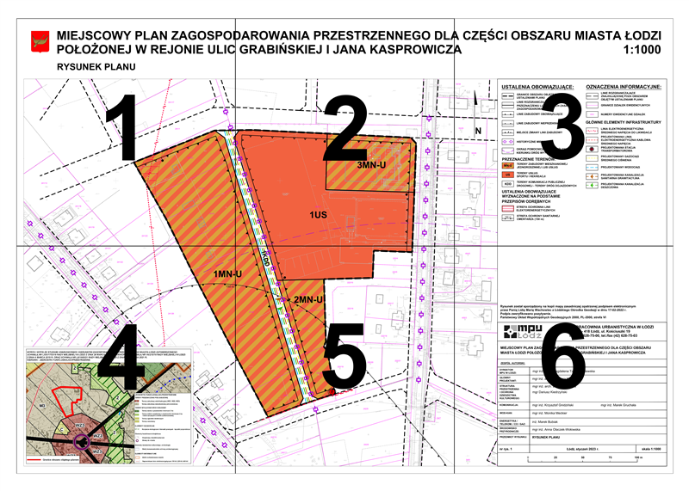

ARKUSZ ZBIORCZY

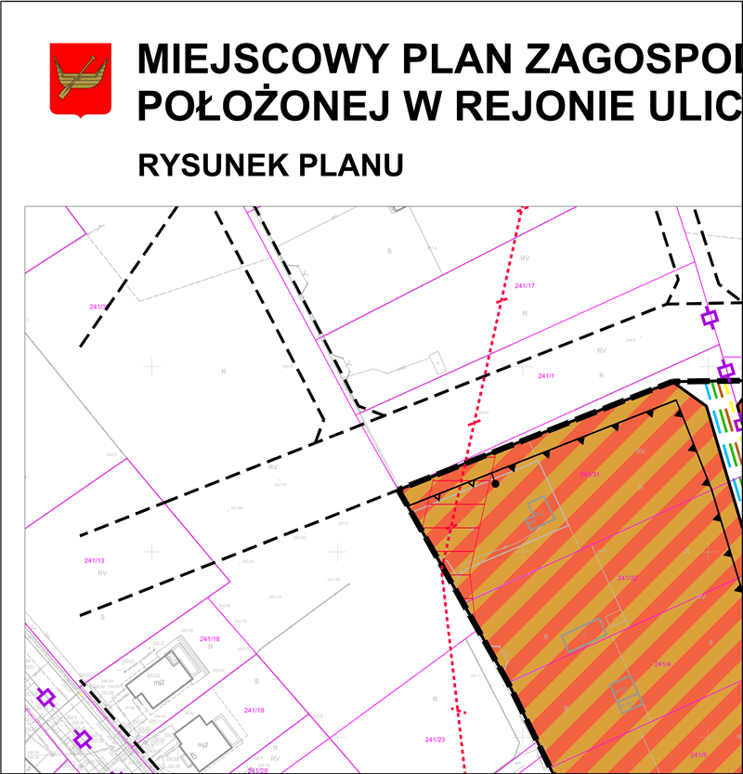

ARKUSZ 1

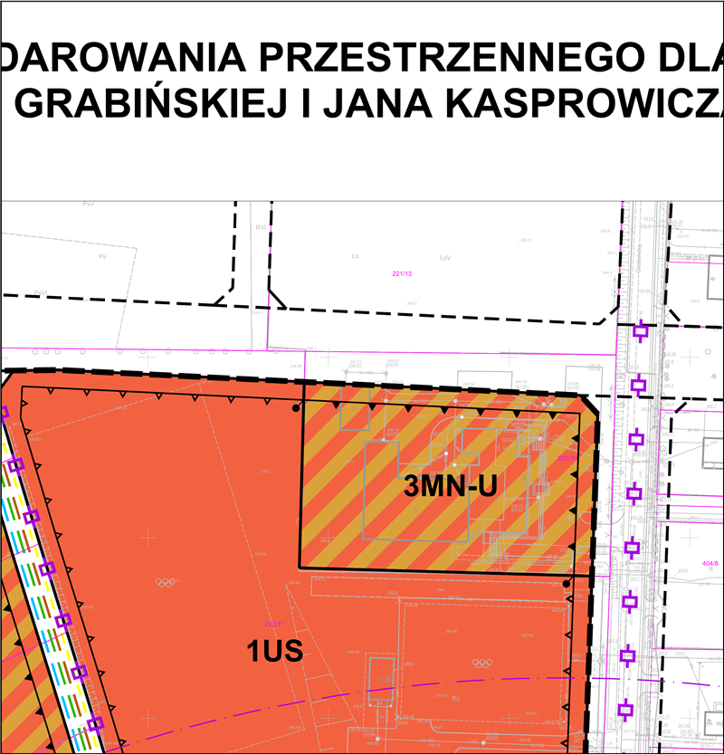

ARKUSZ 2

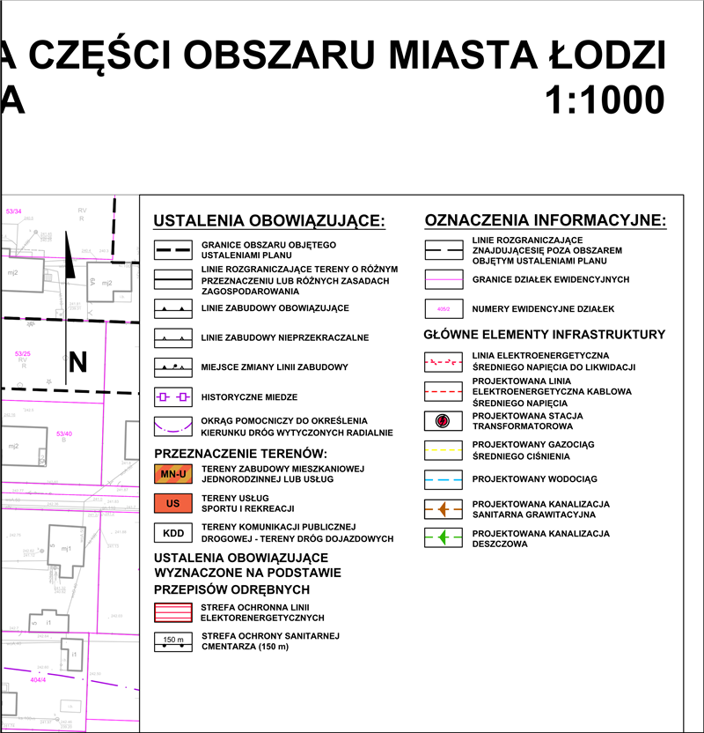

ARKUSZ 3

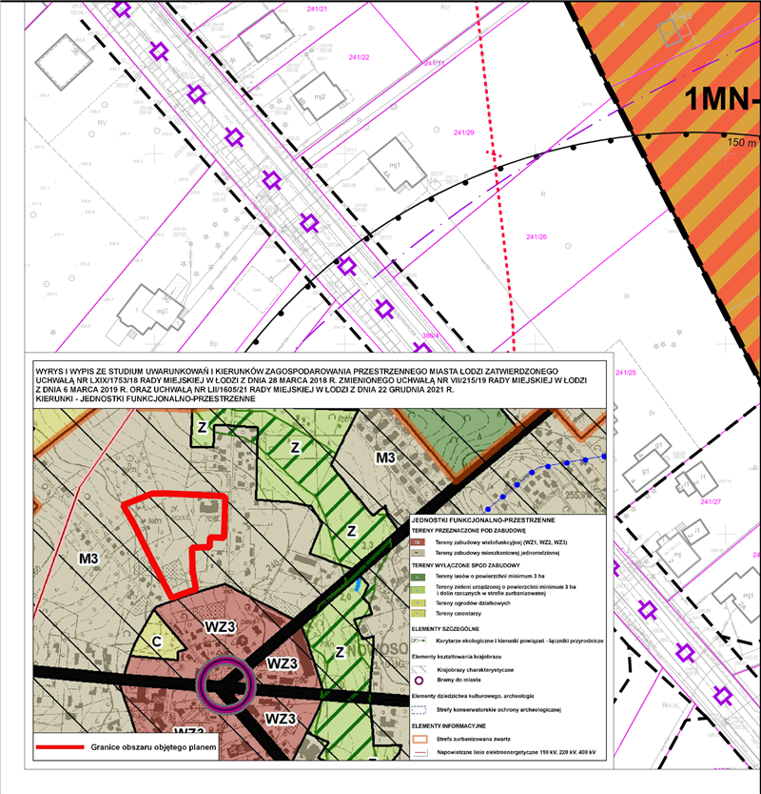

ARKUSZ 4

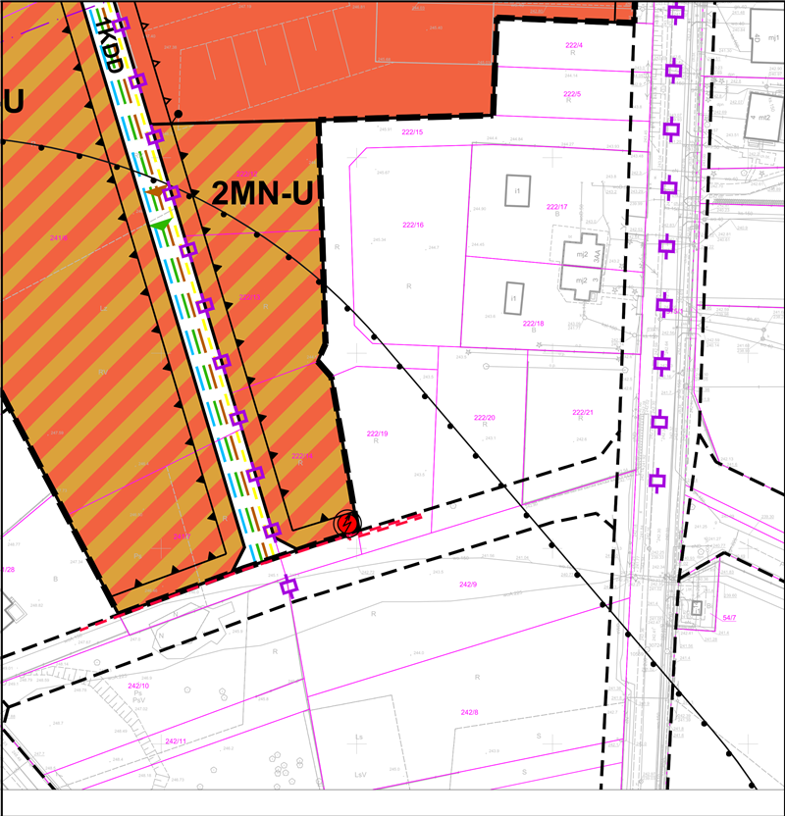

ARKUSZ 5

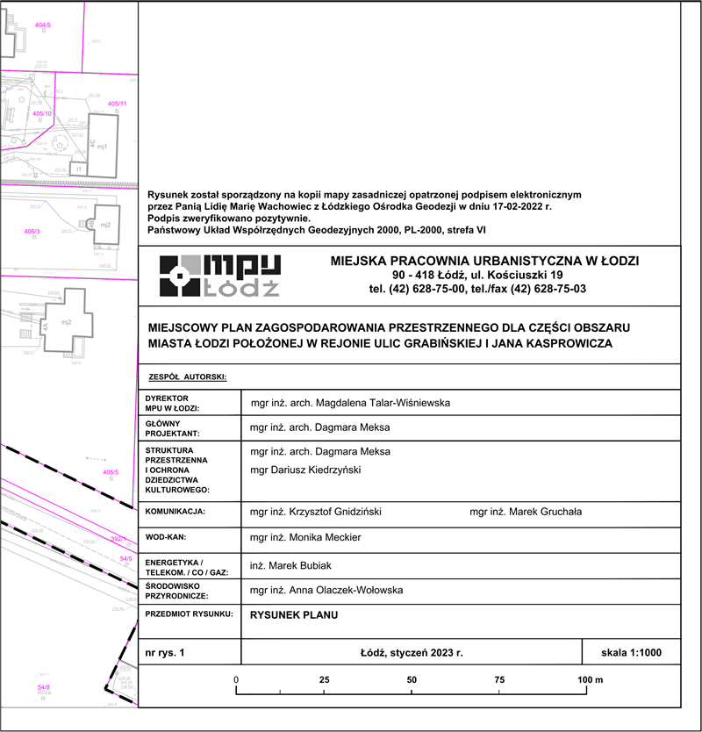

ARKUSZ 6

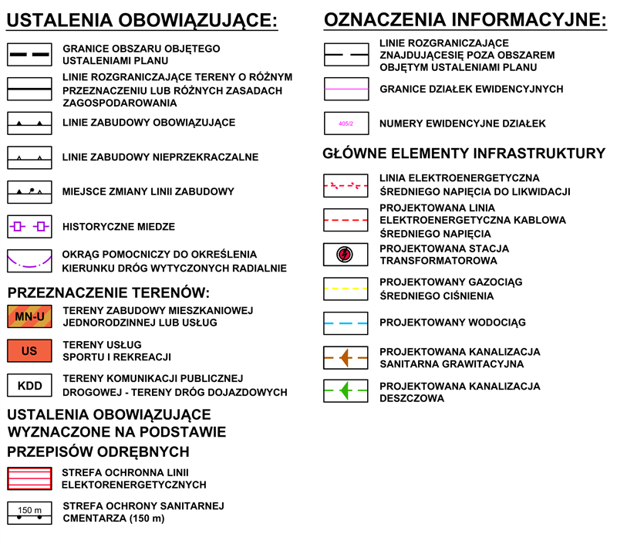

LEGENDA

Załącznik Nr 2   
do uchwały Nr LXXIV/2229/23  
Rady Miejskiej w Łodzi  
z dnia 12 kwietnia 2023 r.

**Rozstrzygnięcie o sposobie rozpatrzenia uwag do projektu planu wniesionych w związku z wyłożeniem do publicznego wglądu.**

Projekt miejscowego planu zagospodarowania przestrzennego dla części obszaru miasta Łodzi położonej w rejonie ulic Grabińskiej i Jana Kasprowicza został wyłożony do publicznego wglądu w okresie od 13 stycznia 2023 r. do 3 lutego 2023 r.

W terminie wyznaczonym do wnoszenia uwag dotyczących projektu planu tj. do dnia 17 lutego 2023 r. nie wpłynęła żadna uwaga.

Załącznik Nr 3  
do uchwały Nr LXXIV/2229/23  
Rady Miejskiej w Łodzi  
z dnia 12 kwietnia 2023 r.

**Rozstrzygnięcie o sposobie realizacji zapisanych w planie inwestycji z zakresu infrastruktury technicznej, które należą do zadań własnych gminy oraz zasadach ich finansowania, zgodnie z przepisami o finansach publicznych.**

Do zadań z zakresu infrastruktury technicznej będących zadaniami własnymi gminy należy:

- wydzielenie i wykup terenu pod realizację nowej drogi gminnej,

- budowa jezdni, chodników, sieci oświetlenia ulicznego na drodze gminnej,

- uzbrojenie terenów w sieć wodociągową, kanalizacji sanitarnej i deszczowej.

Powyższe zadania będą umieszczone w programach rozwoju poszczególnych elementów zagospodarowania, a następnie w zadaniach rzeczowych budżetu gminy objętych wieloletnią prognozą finansową.

Finansowanie będzie odbywało się w oparciu o budżet gminy, z wykorzystaniem funduszy strukturalnych Unii Europejskiej oraz środków Funduszu Ochrony Środowiska, a także innych możliwych do pozyskania środków zewnętrznych.

Niniejszy załącznik nie zawiera obciążeń Miasta z tytułu odszkodowań w trybie art. 36 ust. 1 ustawy.

Załącznik Nr 4  
do uchwały Nr LXXIV/2229/23  
Rady Miejskiej w Łodzi  
z dnia 12 kwietnia 2023 r.  
Zalacznik4.gml

**Dane przestrzenne, o których mowa w art. 67a ust. 3 i 5 ustawy z dnia 27 marca 2003 r. o planowaniu i zagospodarowaniu przestrzennym (j.t. Dz.U. z 2020 r. poz. 293 z późn. zm.) ujawnione zostaną po kliknięciu w ikonę**